Направления ШПВ:
- Активное долголетие
Направление готовит пропагандистов здорового образа жизни, которые получают теоретические знания и практические навыки активного долголетия. Слушатели изучают современные методики оценки состояния здоровья и профилактики заболеваний, основы рационального питания, занимаются восстановительной лечебной гимнастикой и скандинавской ходьбой.
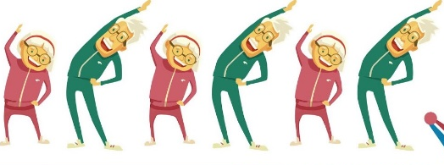
- Безопасная жизнедеятельность
В процессе занятий слушатели получают знания об опасностях окружающего мира, угрожающих пожилому человеку, и способах защиты от них. Практические знания проводятся по проблемам безопасности в больнице, в транспорте, в общественных местах, в лесу, на воде, на садовом участке и т.д.

3. Иностранный язык
Цель направления — изучение и совершенствование навыков английской разговорной речи граждан пожилого возраста, получение ими знаний по лексике и грамматике изучаемого английского языка для общения и путешествий.

4.Компьютерная грамотность
В ходе обучения слушатели получают систематизированные знания о принципах работы компьютера, осваивают навыки работы с текстом, составления таблиц, выполнения расчетов, знакомятся с различными средствами общения в сети Интернет (социальные сети, сервисы мгновенного общения, электронная почта и др.), учатся использовать порталы «Госуслуги», «ГИС ЖКХ», «Единый портал ПФР» и многое другое.

- Краеведение
Слушатели направления занимаются изучением родного края, историей развития городов и региона, посещением исторических и культурных достопримечательностей муниципальных образований, созданием родословных семей.

- Обучение навыкам ухода
Направление занимается подготовкой и обучением навыкам ухода за пожилыми и престарелыми людьми, а также обучением родственников граждан, нуждающихся в постороннем уходе. Слушатели получают рекомендации по особенностям ухода на дому за лежачими больными и гражданами, нуждающимися в постороннем уходе и частично потерявшими способность к самообслуживанию. Программа обучения включает в себя методику проведения гигиенических процедур, помощь при передвижении, подъеме, перемещении, помощь при переодевании, кормлении и др.

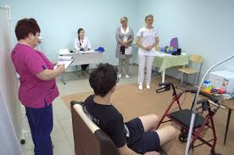

- Профессиональная ориентация
Основная цель направления – содействие конкурентоспособности граждан старшего возраста на рынке труда. Слушателей знакомят с широким спектром профессий, где они могут быть востребованы, с целевыми программами занятости в регионе, обучают методикам поиска работы и самозанятости.

8.Правовая и экономическая культура
В процессе занятий слушатели получают знания о действующем законодательстве и экономической политике государства, грамотном правовом восприятии и экономическом поведении, изучают государственную правовую систему, меры государственной поддержки и доступность социального обслуживания, способы защиты своих прав и свобод.
9.Садоводы и огородники
Направление предлагает слушателям теоретические и практические знания по современным методикам получения высоких урожаев и эффективного использования земельных участков. Слушателей знакомят с инновационными методиками переработки и хранения урожая, технологией посадки и ухода за растениями, методам борьбы с вредителями и многое другое.
10. Социокультурная реабилитация
Основная цель направления — активизация творческого потенциала и содействие профилактики одиночества. Слушатели направления узнают о психологических особенностях своего возраста и способах самореализации. Особая роль в рамках направления отведена диагностическим и терапевтическим методикам, реабилитационным приемам культурно-досуговой деятельности.

11.Социальный туризм
Направление знакомит слушателей с видами и формами социального туризма: пешего, водного, горного, конного, авто и других видов туризма, доступных для граждан старшего возраста. Процесс обучения включает в себя туристические слеты, экскурсии, конкурсы и другие туристические мероприятия.
12.Творческая и прикладная деятельность
Направление знакомит слушателей с основными техниками декоративно-прикладного творчества и изобразительного искусства: квиллинг, декупаж, фелтинг, пэчворк, скрапбукинг, кардмейкинг и многое другое.

13.Финансовая грамотность
Обучаясь по данному направлению, слушатели повышают уровень финансовой грамотности, получают информацию об основах пенсионного законодательства и законодательства о защите прав потребителей, основах наследственного права, о видах и формах товарно-денежного мошенничества и способах защиты от него, знакомятся с деятельностью финансовых институтов и инструментами управления собственным имуществом и денежными средствами.
.

Государственное автономное учреждение социального обслуживания Свердловской области «Комплексный центр социального обслуживания населения Шалинского района»

ШКОЛА ПОЖИЛОГО ВОЗРАСТА

Дополнительную информацию можно получить по адресу: пгт. Шаля,
ул. Свердлова, 52 2 этаж.
или по номеру телефона: 8(34358) 2-18-94

2022 год

